2.b

IZLOŽBA

PROJEKT PRODUŽENOG BORAVKA OŠ KAŠTANJER PULA

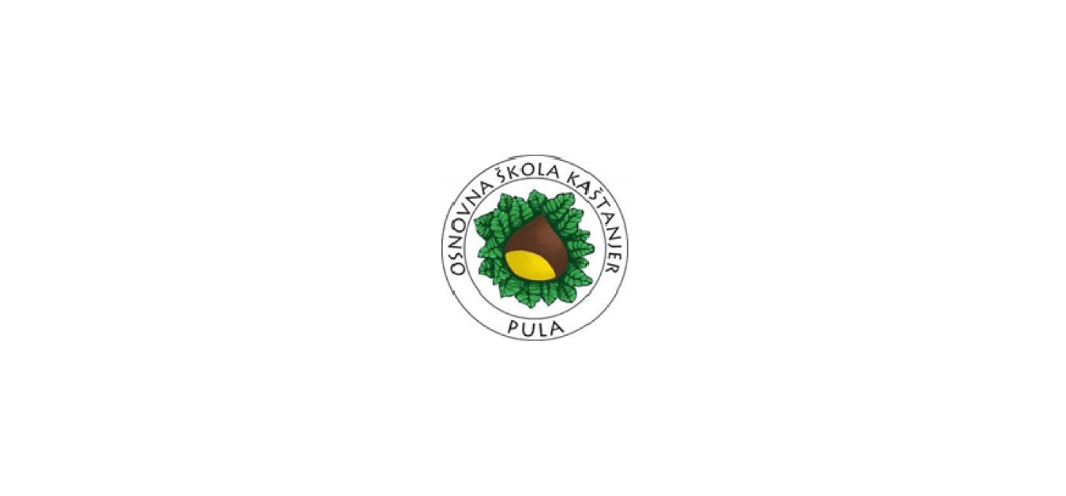

**U SVIJETU LIKOVNIH UMJETNIKA 2**

**GRADSKA KNJIŽNICA I ČITAONICA PULA**

**TRAJANJE IZLOŽBE:**

**OD 9. DO 18. 6. 2021.**

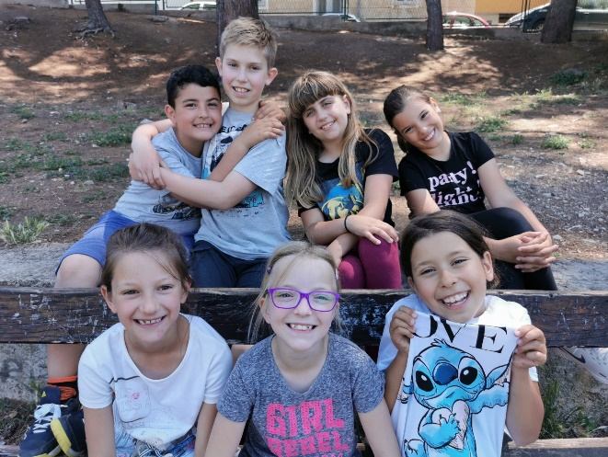  
Končar Lota, Milković Ivan, Penko Melanie, Ribić Lejla, Šajatović Vida, Šegota Lucija, Verko Bruno  
Učiteljica: Ana Kvaranta

2.c

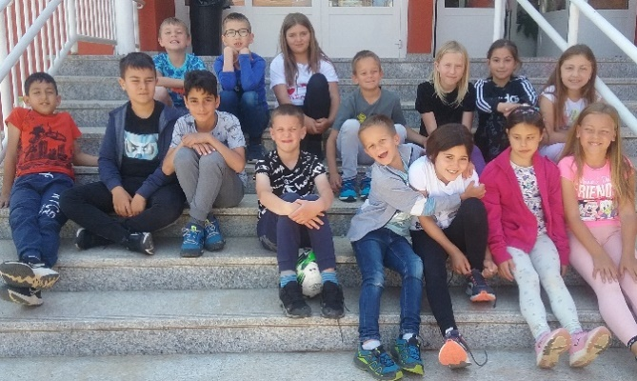

Bobolanović Timon, Crepulja Nikol, Čolak Leo,

Ćopić Deni, Divjak Mateo, Filipović Lea, Lončar Tara, Matanović David, Mavrić Anja, Pecirep Ema,

Pikot Lea, Radola Julia, Sinovčić Toma, Žufić Samuel, Žufić Sebastian

Učiteljica: Maja Prokl

U SVIJETU LIKOVNIH UMJETNIKA 2

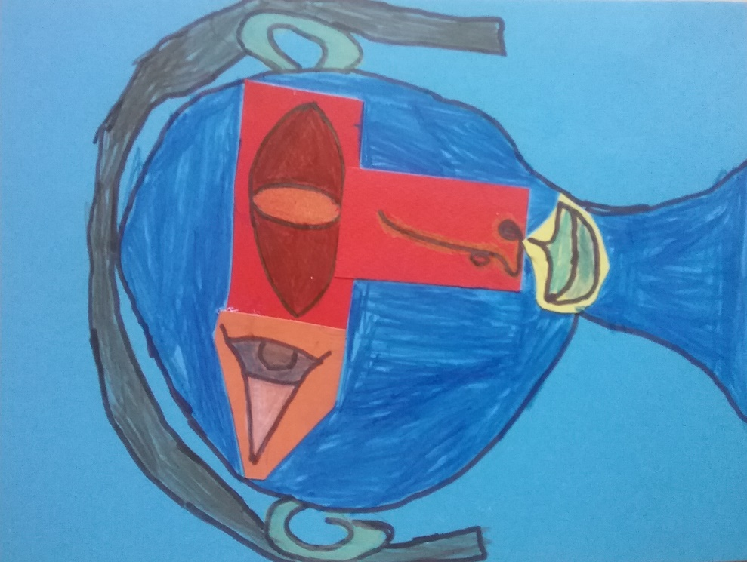

OŠ KAŠTANJER PULA

PRODUŽENI BORAVAK

„U svijetu likovnih umjetnika 2“ nastavak je projekta produženog boravka OŠ Kaštanjer Pula iz školske godine 2019./2020. koji se pokazao vrlo uspješnim i učenicima zanimljivim. Autorice originalnog projekta su kolegice učiteljice Nevena Dimač i Sandra Vuk. Potaknuti njihovom idejom odlučili smo se i sami okušati u projektu i provesti ga s učenicima prvih i drugih razreda koji pohađaju produženi boravak.

Projekt se održavao od listopada 2020. do svibnja 2021. godine. Svakog mjeseca učenici su se upoznali sa životom, radom i djelima najvećih likovnih umjetnika i umjetnica. Zajedno sa svojim učiteljicama i učiteljem, analizirali su reprodukcije umjetničkih djela te stvarali vlastita. Ovim projektom potaknulo se dječje stvaralaštvo, samopouzdanje, interes za umjetnost, a korištenjem različitih tehnika oslobodila se dječja kreativnost i radoznalost. Učenici su kreirali svoja mala umjetnička djela u skladu s dobi, znanjem i vještinama. Kako bi njihova kreativna djela podijelili sa što većim brojem građana, odlučili smo projekt završiti postavljanjem izložbe što je ujedno i nagrada učenicima za uloženi trud i rad.

Umjetnici koji su nam ove godine bili inspiracija su: Michelangelo Buonarotti, Gustav Klimt, Pablo Picasso, Edita Schubert, Salvador Dalí, Vasilij Kandinski, James Rizzi, Henri Matisse, Joan Miró, Laurel Burch, Romero Britto, Raewin Hariss i Ivan Rabuzin.

Izložba učeničkih radova održat će se u Gradskoj knjižnici i čitaonici Pula od 9. do 18. lipnja 2021.

Radujemo se vašem dolasku!

1.a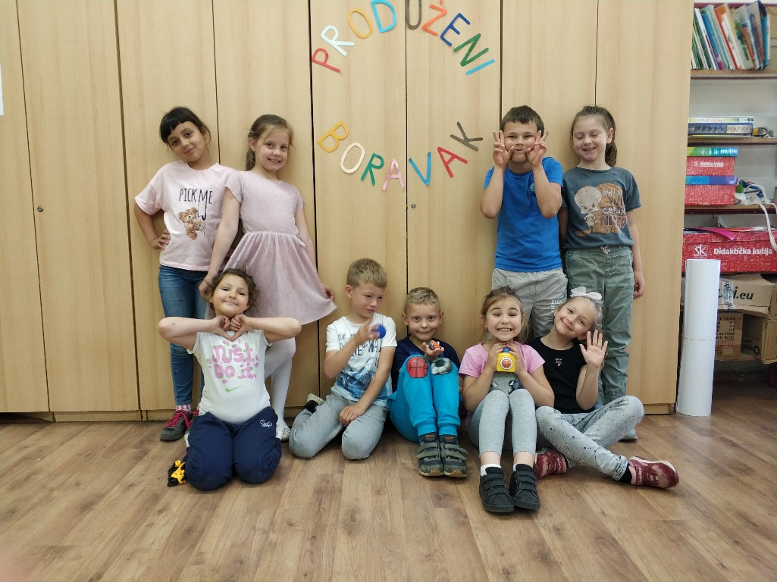  
Agaj Dylan Teuta, Anđić Niko, Bajić Nina Amelie, Barat Lara, Bodiš Toni, Brajković Vita, Grah Tito, Ivančić Sinea, Pujas Mark, Šupuković Nikol, Žagar Dora  
Učiteljica: Mateja Žufika  
  
  
1.b  
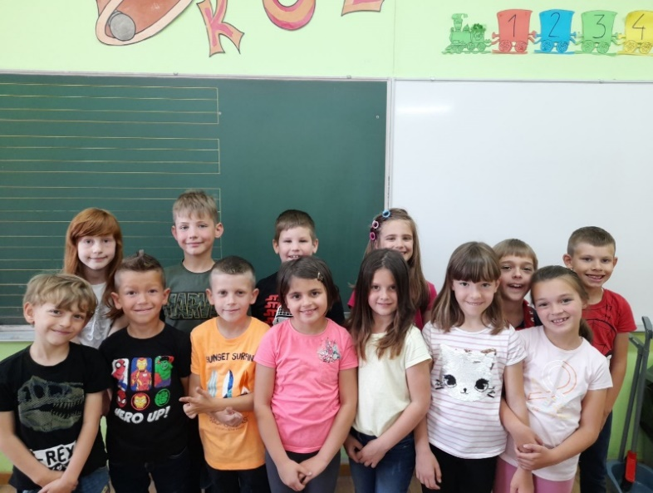  
Atelj Petra, Červar Petar, Grdić Ela, Gustini Lara, Ibrahimović Lana, Jadreško David, Jadreško Karlo, Jelenić Nino, Mandić Noa, Milošević Anja, Pačić Ivan, Planinšek Anja, Rogošić Bruno  
Učiteljica: Klaudija Racan Ukošić  
  
1.c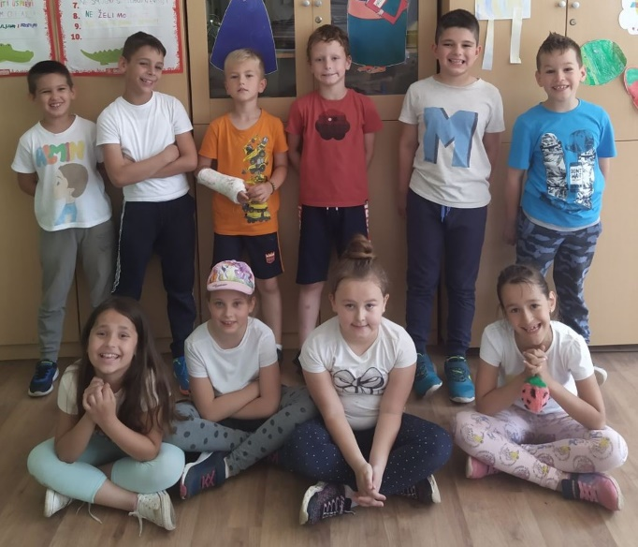Dangubić Dominik, Hasanbašić Ena, Kruško Almin, Lučić Nikol, Mijandrušić Leon, Pejkunović Noemi, Percan Eric, Smriko Matija, Spahić Arnel, Šegon Anika  
Učitelj/ica: Tea Horvat i Josip Saveski  
  
2.a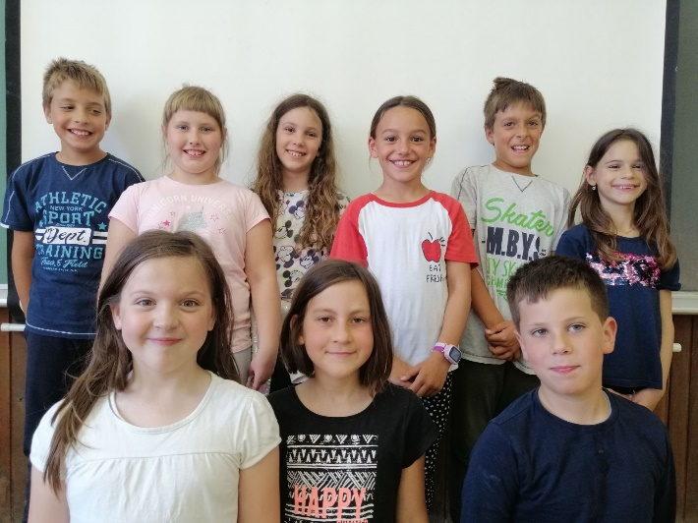Albertini Tara, Benčić Nikola, Burba Kimi, Cetina Alex, Cetina Diego, Memić Vanesa, Štimac Sara, Tikvicki Paula, Vojniković Elena  
Učiteljica: Karla Gjuretek